熠格托管
作业答疑

托管中心：苏州
学生姓名 | 年级 | 答疑日期 | 答疑时间
 | 高一
重点答疑科目 | 答疑教师 | 班主任 | 教学校长（签字）
物理

答疑过程
家庭作业完成记录
【例题1】（单选） “反向蹦极”是一项比蹦极更刺激的运动。如图所示，人与固定在地面上的扣环相连，弹性轻绳的上端固定，拉长后下端固定在人的身上。打开扣环，人从地面由静止释放，像火箭一样被“竖直发射”。人向上运动至最高点的过程中( )
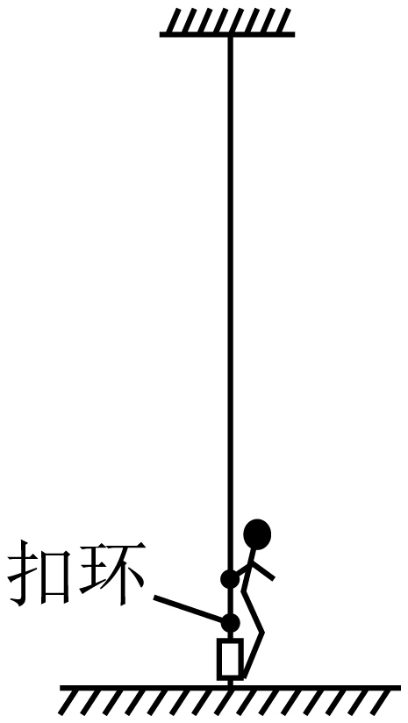
A. 一直处于超重状态 B. 一直处于失重状态
C. 先处于超重状态后处于失重状态 D. 先处于失重状态后处于超重状态
【变式训练1】（单选）生命的旅途遍布挑战，下列选项中关于超重与失重说法正确的是( )
A. 汽车匀速通过凸形拱桥，爬坡费力，汽车处于超重状态
B. 袋鼠跳跃落地时，腿部骨骼和肌肉承受数倍于体重的冲击力，此时袋鼠处于超重状态
C. 战斗机从俯冲中急速拉起时，飞行员身体血液被“拉”向下半身，导致脑部供血不足而短暂失明，飞行员处于失重状态
D. 蜂鸟悬停于空气中时，翅膀每秒扇动$50$次以上，蜂鸟一直处于失重状态
【变式训练2】（单选）在某旅游景点，小明同学乘坐观光热气球由地面竖直升空，到达某一高度后热气球处于悬停状态。当热气球( )
A. 向上减速时，小明处于超重状态 B. 向上匀速时，小明处于失重状态
C. 向上加速时，小明处于超重状态 D. 悬停时，小明处于失重状态
错题整理
【例题1】（单选）如图，用手掌托着质量为$1kg$的书，由静止向上运动了一段距离后停下。已知该过程中书的加速度大小始终为$2m/s^{2}$，重力加速度$g=10m/s^{2}$，下列说法正确的是( )

A. 书一直向上运动，故一直处于超重状态
B. 前半段运动过程中，书受到的支持力为$12N$
C. 前半段运动过程中，书受到的重力变为$12N$
D. 后半段运动过程中，书受到的重力变小
【变式训练1】（多选）一名质量为$60 kg$的乘客，乘坐电梯从一层到六层，如图所示。当电梯以的$0.25 m/s^{2}$加速度匀加速上升时，重力加速度大小$g=10 m/s^{2}$，则人对电梯的压力大小和方向正确的是( )
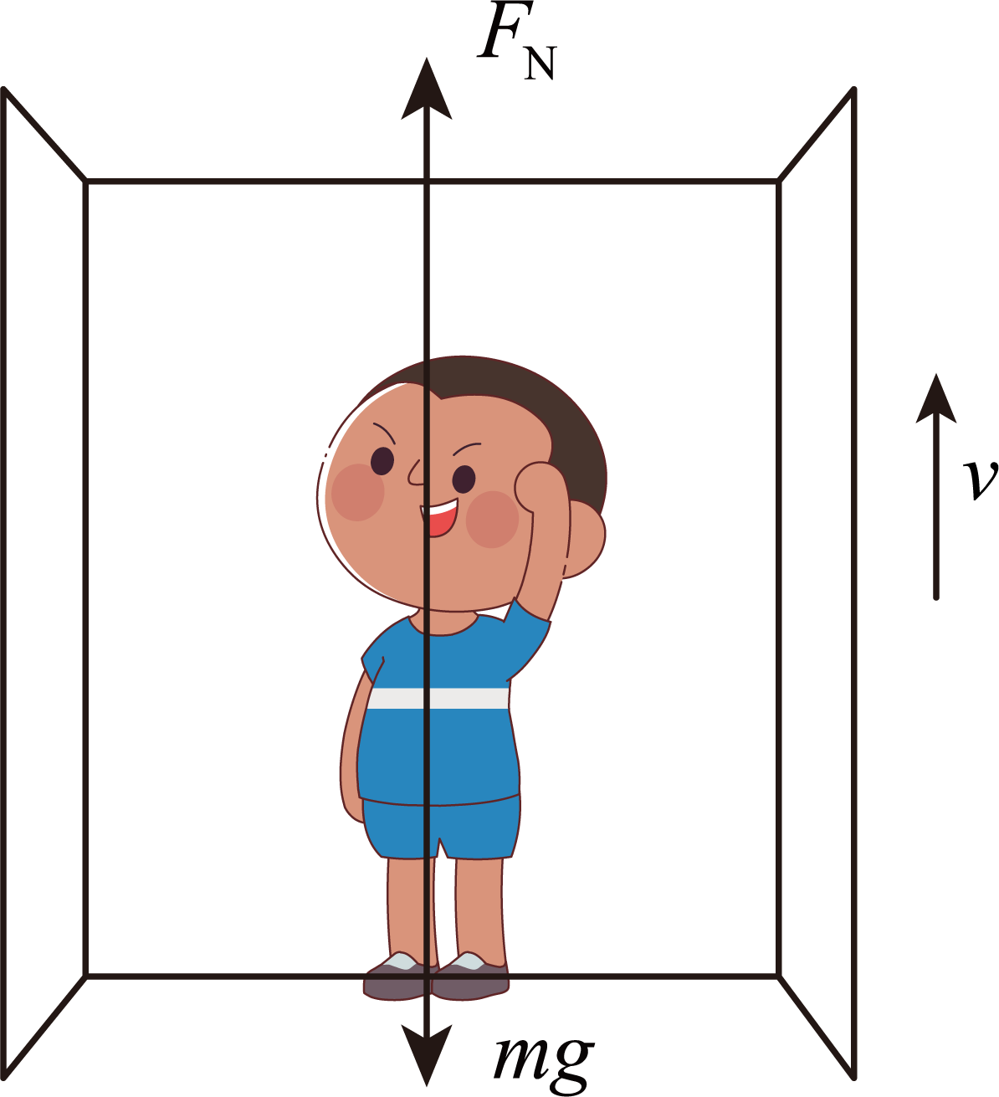
A. 大小为$600N$ B. 大小为$615N$ C. 方向为竖直向下 D. 方向为竖直向上
【变式训练2】（多选）如图所示，倾斜索道与水平面夹角为${37}^{∘}$，当载人车厢沿钢索运动时，车厢里质量为$m$的人对厢底的压力为其重量的$1.25$倍，已知重力加速度为$g$，下列说法正确的是( )
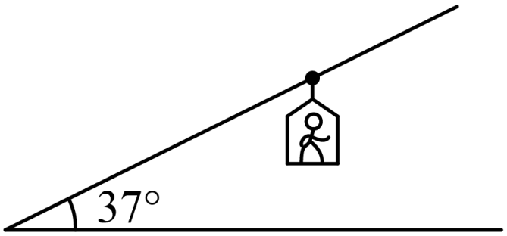
A. 载人车厢一定沿斜索道向上运动 B. 车厢运动的加速度大小为是$\frac{5g}{12}$
C. 人对厢底的摩擦力方向向右 D. 车厢对人的摩擦力大小为$\frac{1}{3}mg$
错题举一反三
【例题1】（单选）$2024$年春晚杂技节目$《$跃龙门$》$为观众带来了一场视觉盛宴$.$彩排时为确保演员们能够准确掌握发力技巧，教练组将压力传感器安装在如图甲所示的蹦床上，记录演员对弹性网的压力$.$图乙是某次彩排中质量为$m$的演员在竖直方向运动时计算机输出的压力$-$时间$(F-t)$图像，运动员可视为质点$.$不计空气阻力，重力加速度$g=10m/s^{2}$，下列说法正确的是( )
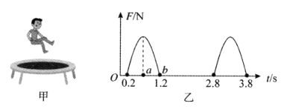
A. 演员在$a$时刻速度为零
B. 演员在$a$时刻加速度为零
C. 演员离开弹性网后上升的最大高度为$6.4m$
D. 演员在$a$到$b$时间段内处于超重状态
【变式训练1】（多选）如图甲所示是创造了中国载人深潜新纪录的“奋斗者号”潜水器，当前“奋斗者号”完成下潜任务后，要沿竖直方向上浮返回水面，其上浮的$v-t$图像如图乙所示。已知“奋斗者号”在$0∼0.5 h$内的总质量为$m$，下潜时通过吸入或排出海水改变自身总重，但艇身体积不变，且海水密度均匀，则下列说法正确的是( )
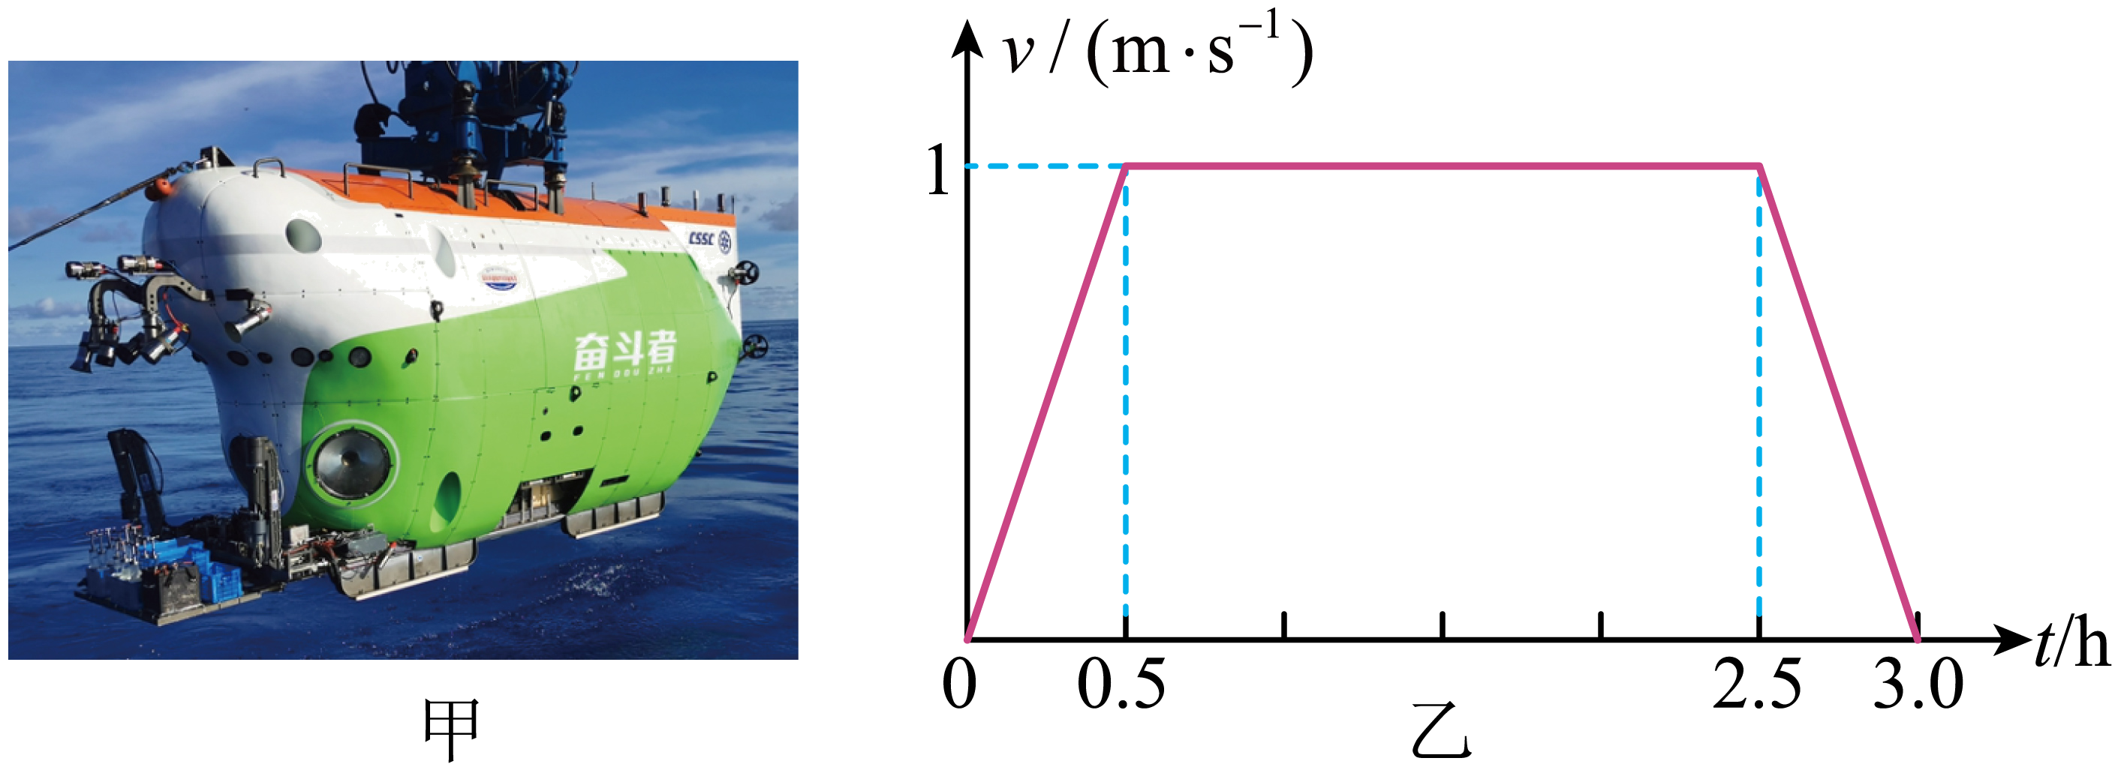
A. $0∼0.5 h$内，“奋斗者号”处于超重状态
B. $2.5∼3.0 h$内，“奋斗者号”的加速度大小为$2 m/s^{2}$
C. $0.5∼2.5 h$内，“奋斗者号”的总质量大于$m$
D. $0∼3.0 h$内，“奋斗者号”上浮的深度为$5400 m$
【变式训练2】（多选）很多智能手机都有加速度传感器，能通过图像显示加速度情况。用手掌托着手机，打开加速度传感器，手掌从静止开始迅速上下运动，得到如图所示的竖直方向上加速度随时间变化的图像，该图像以竖直向上为正方向。由此可判断出( )
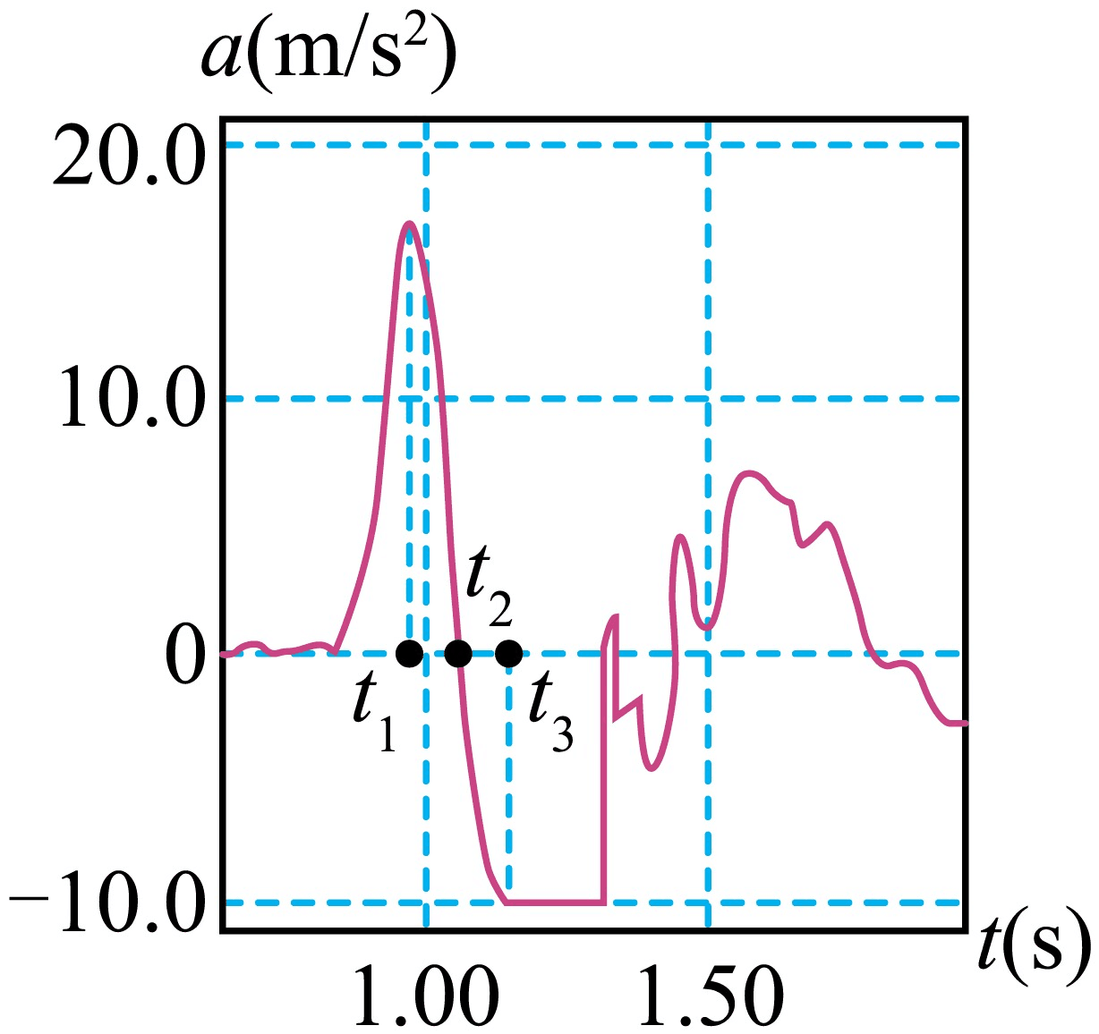
A. 手机在$t_{1}$时刻改变运动方向 B. 手机在$t_{1}$时刻对手的压力最大
C. 手机在$t_{2}$时刻运动到最高点 D. 在$t_{1}∼t_{3}$时间内，手机先超重后失重
错题过关
一、单选题。
1.如图，跳高运动员起跳后向上运动，越过横杆后开始向下运动，则运动员越过横杆前、后在空中所处的状态分别为( )
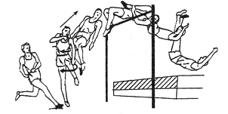
A. 失重、失重 B. 超重、超重 C. 失重、超重 D. 超重、失重
2.某同学站在压力传感器上，先“下蹲”后“站起”过程中，压力传感器的示数$F$随时间$t$的变化情况如图所示$.$则( )
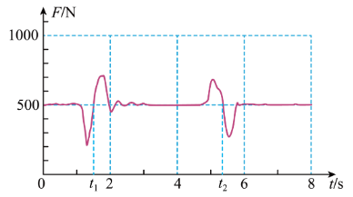
A. “下蹲”过程，人的加速度方向一直向下
B. “下蹲”过程，人的速度先增大后减小
C. “站起”过程，该同学先失重后超重
D. “站起”过程，传感器对人的支持力大于人对传感器的压力
3.某同学在回家乘电梯上行时，用手机内置传感器测得某段时间内电梯的加速度随时间的变化如图所示。取竖直向上为正方向，则下列说法正确的是( )
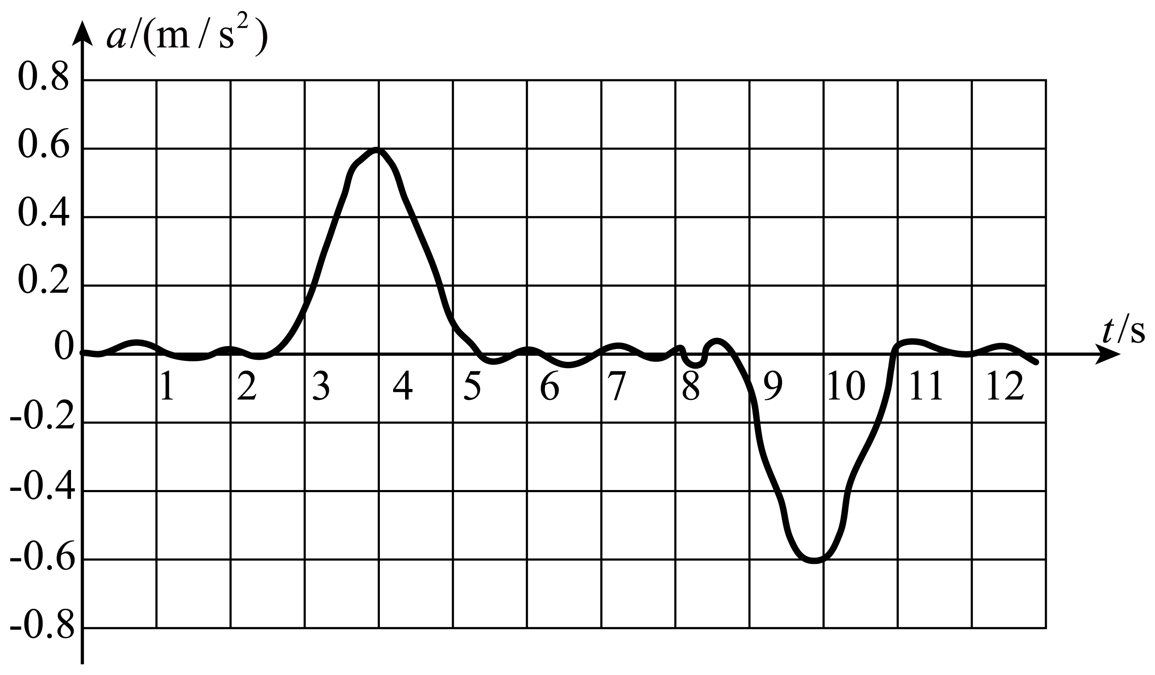
A. $3∼5 s$内该同学的惯性增大 B. $3∼5 s$电梯处于静止状态
C. $9∼11 s$内电梯向下加速运动 D. $3∼5 s$内该同学处于超重状态
4.北京时间$2024$年$10$月$30$日$4$时$27$分，搭载神舟十九号载人飞船的长征二号$F$遥十九运载火箭在酒泉卫星发射中心点火发射，约$10$分钟后，进入预定轨道，并于$11$时成功对接于空间站天和核心舱。航天员乘组状态良好，发射取得圆满成功。以下说法正确的是( )
A. 神舟飞船与天和核心舱对接过程中可视为质点
B. 载人飞船加速上升过程中，舱内航天员均处于失重状态
C. 航天员随飞船环绕地球运动的过程，处于平衡状态
D. 以地球为参考系，飞船与核心舱的组合体绕地球一周，平均速度为零
5.如图所示，某人用力向下拉轻绳一端，使重物加速上升，不计滑轮摩擦$.$下列说法中正确的是( )
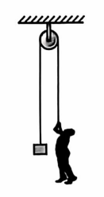
A. 绳对重物的作用力大于重物的重力 B. 绳对重物的作用力等于重物的重力
C. 人对绳的作用力大于绳对人的作用力 D. 人对绳的作用力大于重物对绳的作用力
6.当人在力传感器上完成下蹲或站立动作时，计算机采集的图像能直观地描绘该过程中力传感器的示数变化。若人在力传感器上从蹲着的状态到完全站直，计算机采集的图像可能是( )
A. 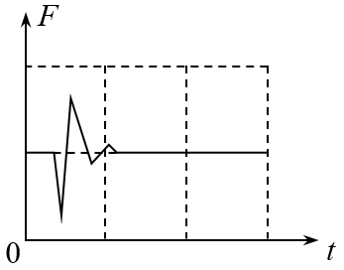 B. 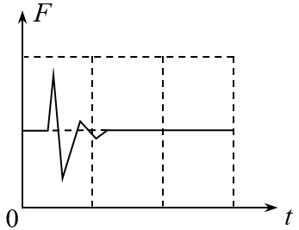
C. 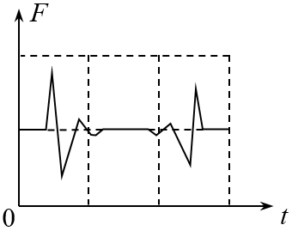 D. 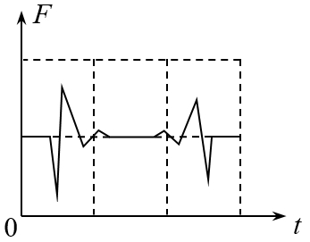
7.小明乘坐电梯从六层下到一层，他站在电梯里，可以简化为如图所示的示意图。在小明乘坐电梯快到达一层时，小明所处状态说法正确的是( )
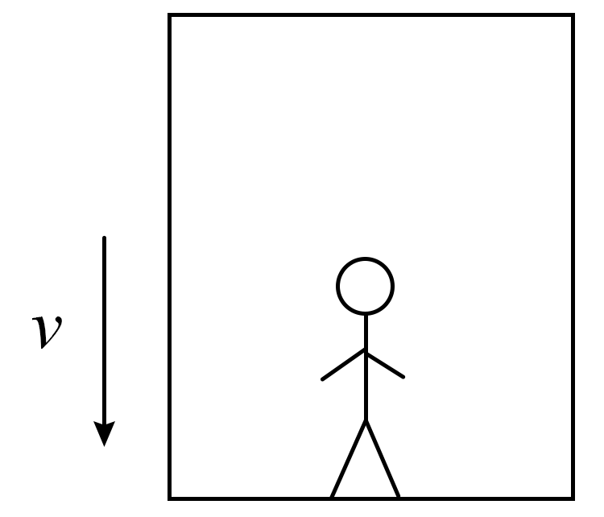
A. 超重状态 B. 失重状态 C. 平衡状态 D. 完全失重状态
8.泰山索道包括泰山中天门索道、后石坞索道、桃花源索道。三条索道以岱顶为中心，构成了连接中天门景区、后石坞景区和桃花峪景区的泰山空中交通网。图甲为正在运行的泰山索道，简化如图乙。已知质量为$60 kg$的游客站立于轿厢底面，倾斜索道与水平面的夹角为$30^{ ^{∘}}$，当载人轿厢沿索道斜向上做加速度为$4 m/s^{2}$的匀加速直线运动时，轿厢底面始终保持水平，不计空气阻力，重力加速度$g$取$10 m/s^{2}$。下列说法正确的是( )
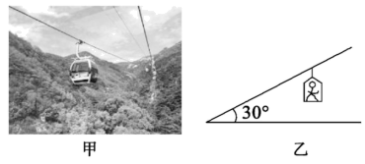
A. 游客处于失重状态
B. 轿厢对游客的支持力与游客受到的重力是一对平衡力
C. 游客受到的摩擦力大小为120 3 N
D. 游客对轿厢的作用力大小为$840N$
9.$《$天工开物$》$记载了我国古代劳动人民的智慧。如图$(a)$所示，甲转动把手，把井底的乙拉起来，图$(b)$为此过程中乙运动$30s$内的$v-t$图像，其中$20∼30s$图线为曲线，其余为直线，$t=30s$时乙的速度为零。已知乙的质量为$60kg$，重力加速度$g=10m/s^{2}$，下列说法正确的是( )

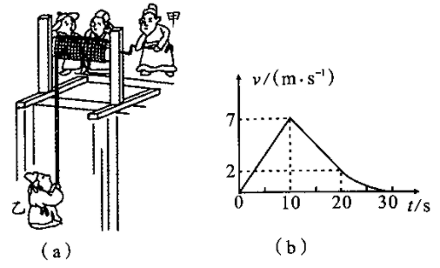
A. $0∼20s$内乙的平均速度为$4m/s$ B. $25s$时刻，乙的速度大小为$1m/s$
C. $0∼20s$过程中乙一直处于超重状态 D. $15s$时刻，绳子对乙的拉力大小为$558N$
10.如图甲所示，某宇航员在特定座椅上做竖直方向上的冲击耐力训练。图乙为该宇航员在做冲击耐力训练过程中的加速度$a$随时间$t$变化的图像。已知训练开始前宇航员处于静止状态，宇航员$($含装备$)$质量为$M$，重力加速度大小为$g$，以竖直向上为正方向，不计空气阻力，下列说法正确的是( )
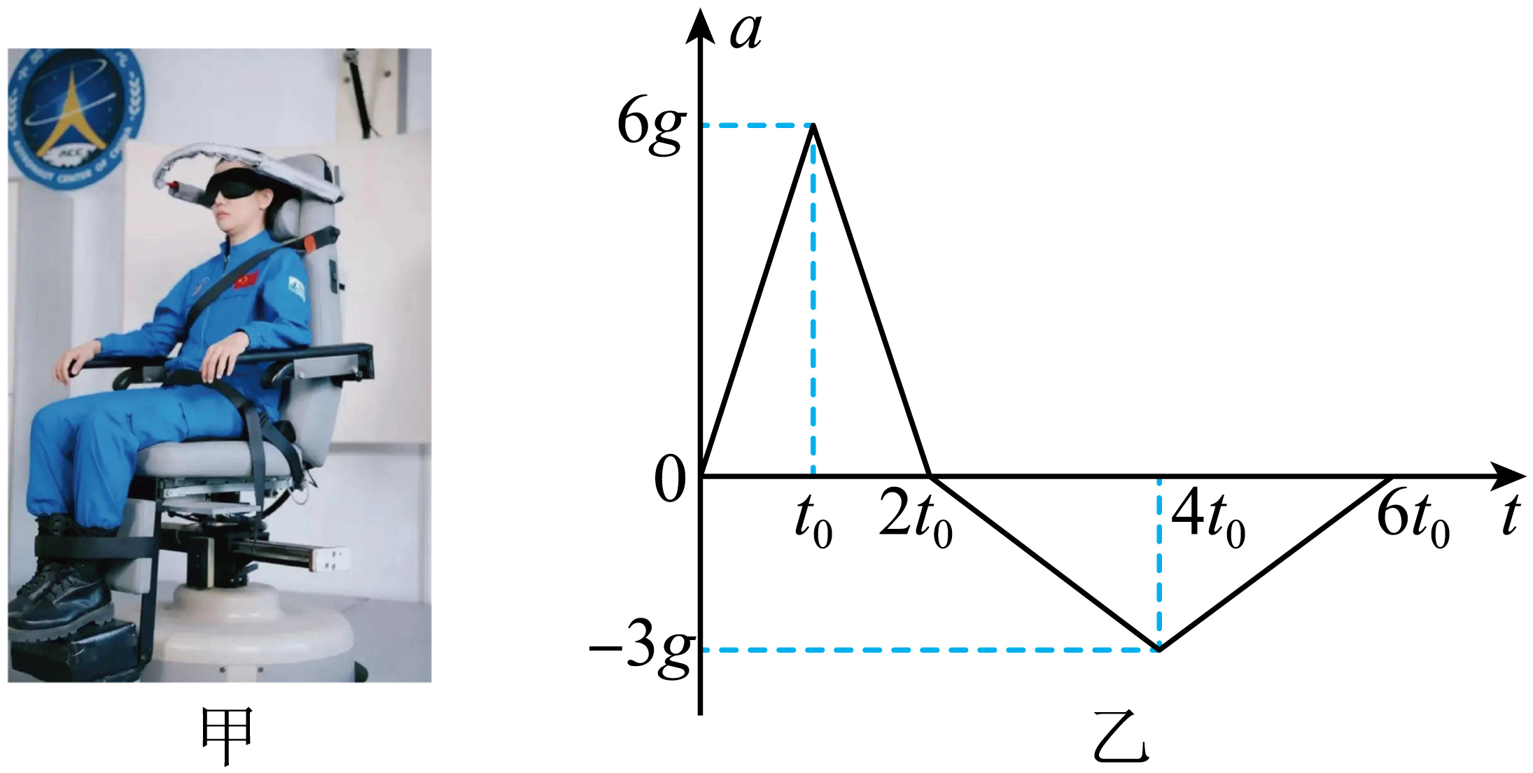
A. $t=t_{0}$时，宇航员速度最大
B. $0∼t_{0}$时间内宇航员处于失重状态
C. $t=6t_{0}$时，宇航员恰好回到初始位置
D. $t=t_{0}$时，座椅对宇航员的支持力大小为$7Mg$
11.蹦床运动是一种集竞技、健身、观赏和娱乐于一体的综合性运动。某同学在练习蹦床运动时在弹性网上安装压力传感器，利用压力传感器记录了他运动过程中所受蹦床弹力$F$随时间$t$的变化图像，如图所示。不计空气阻力，取重力加速度大小$g=10m/s^{2}$。下列说法正确的是( )
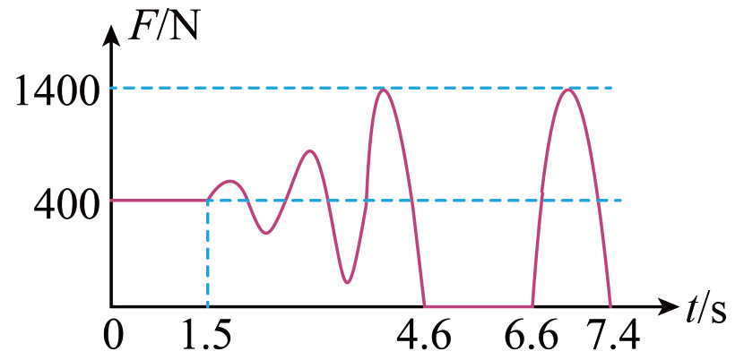
A. 该同学刚开始处于静止状态，可算出其质量为$45kg$
B. 该同学在$6.6s∼7.4s$内先处于失重状态，后一直处于超重状态
C. 该同学全程的最大加速度为$10m/s^{2}$
D. 该同学在$4.6∼6.6s$内离开蹦床上升的最大高度为$5m$
12.某人站在力传感器上，先“下蹲”后“站起”$.$该过程中，力传感器的示数随时间的变化情况如图所示．则测量者( )
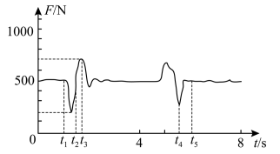
A. 在“下蹲”过程中经历了加速、减速、再加速、再减速四个阶段
B. 在“下蹲”过程中，$t_{2}$时刻“下蹲”速度最大
C. 在“站起”过程中，$t_{4}～t_{5}$时间内表现为超重
D. 在“下蹲”和“站起”两个过程中，$t_{3}$时刻加速度最大
二、多选题。
13.如图所示，一质量为$M$、倾角为$30°$的斜劈$B$放在水平地面上。质量为$m$的木块$A$在斜劈上由静止释放，沿斜劈向下做加速度为$\frac{1}{4}g$的匀加速运动，斜劈保持静止，重力加速度为$g$，则( )
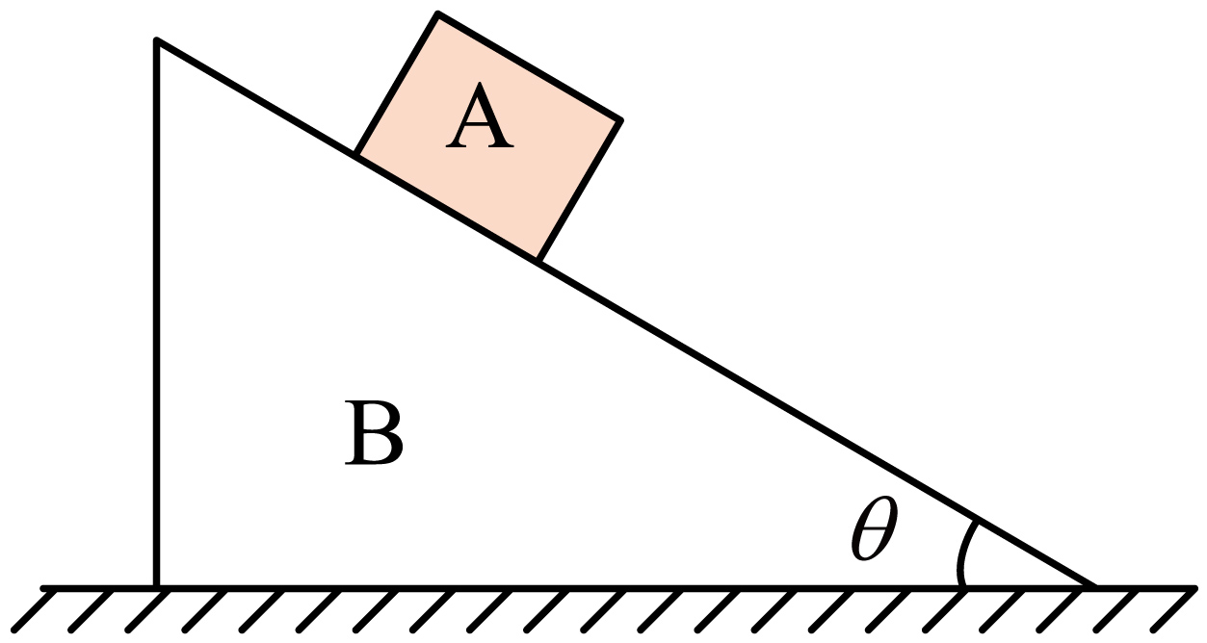
A. 木块与斜劈之间的动摩擦因数为μ= 36
B. 地面对斜劈的摩擦力水平向右，大小为 38(M+m)g
C. 地面对斜劈的摩擦力水平向右，大小为 38mg
D. 地面对斜劈的支持力大小为$(M+\frac{9}{8}m)g$
14.蹦极是一项刺激的运动。为了研究运动员下落速度$v$与下落距离$h$的关系，运动员身上携带传感器竖直下落，得到如图所示的$v^{2}-h$图像。则运动员在下落过程中( )
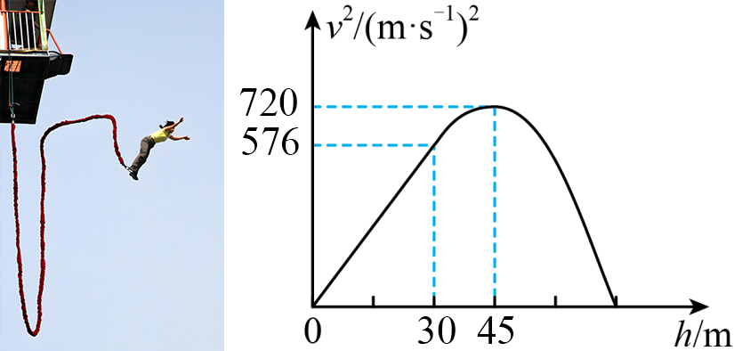
A. 不受空气阻力 B. 先失重再超重
C. 下落到$45 m$处合力最大 D. 下落$2.5s$时弹性绳被绷直
15.近几年，极限运动越来越受到年轻人的喜欢，其中“反向蹦极”是一项比蹦极更刺激的运动。如图所示，弹性轻绳的上端固定在$O$点，拉长后将下端固定在体验者的身上，并与固定在地面上的力传感器相连，传感器示数为$1400N$。打开扣环，从$A$点由静止释放，像火箭一样被“竖直发射”，经$B$点上升到最高位置$C$点，在$B$点时速度最大。人与装备的总质量为$70kg($可视为质点$)$。不计空气阻力，$g=10m/s^{2}$。则下列说法正确的是( )
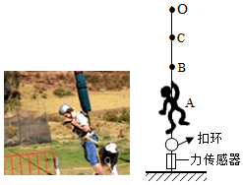
A. 在$C$点，人处于失重状态
B. 在$B$点，人所受合力最大
C. 打开扣环瞬间，人的加速度大小为$10m/s^{2}$
D. 从$A$点到$B$点上升过程中，人做加速度不断减小的加速运动
做错原因分析
必备知识·回顾梳理
一、重力的测量
1.方法一：先测量物体做自由落体运动的加速度g，再用天平测量物体的质量，利用牛顿第二定律可得G＝mg。
2.方法二：将待测物体悬挂或放置在测力计上，使它处于静止状态，根据力的平衡条件可得重力大小等于测力计的示数，即G＝F。
二、超重和失重
1.超重
（1）定义：物体对支持物的压力（或对悬挂物的拉力）大于物体所受重力的现象。
（2）产生条件：物体具有向上的加速度。
2.失重
（1）定义：物体对支持物的压力（或对悬挂物的拉力）小于物体所受重力的现象。
（2）产生条件：物体具有向下的加速度。
3.完全失重
（1）定义：物体对支持物的压力（或对悬挂物的拉力）等于零的状态。
（2）产生条件：a＝g。

考点一 超重和失重的理解
关键能力·规律方法
1.超重和失重的理解
实重 | 物体实际受到的重力，G＝mg
视重 | 当物体挂在弹簧测力计下或放在水平台式弹簧秤上时，弹簧测力计或台式弹簧秤的示数称为视重，大小等于弹簧测力计或台式弹簧秤所受的拉力或压力
超重现象 | 视重＞实重，物体具有竖直向上的加速度，与物体速度的大小和方向无关
失重现象 | 视重＜实重，物体具有竖直向下的加速度，与物体速度的大小和方向无关
完全失重现象 | 视重＝0，物体竖直方向的加速度为重力加速度g，比如自由落体运动、抛体运动等。在完全失重状态下，平常因重力产生的一切物理现象都会完全消失，比如物体对桌面无压力，浸在水中的物体不受浮力等
2.判断超重和失重现象的两个角度
（1）从受力的角度判断，当物体所受向上的拉力（或支持力）大于重力时，物体处于超重状态，小于重力时处于失重状态，等于零时处于完全失重状态。
（2）从加速度的角度判断，当物体具有向上的加速度时处于超重状态，具有向下的加速度时处于失重状态，向下的加速度为重力加速度时处于完全失重状态。
3.超重、失重与物体的运动方向即速度方向无关。

考点二 牛顿第二定律分析超重失重现象
关键能力·规律方法
超重和失重现象中的牛顿第二定律方程
特征  状态 | 受力示意图 | 牛顿第二  定律方程 | 加速度 | 运动情况
平衡 | 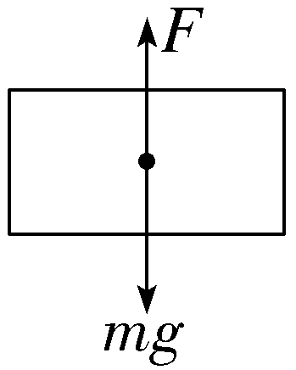 | F－mg＝0 | a＝0 | 静止或匀速直线运动
超重 | 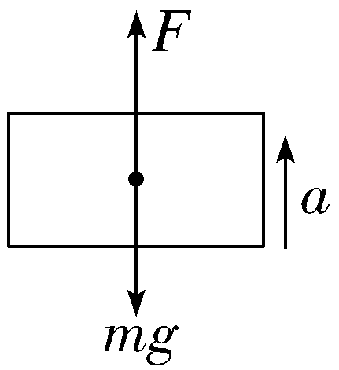 | F－mg＝ma | a竖直向上 | 向上加速或向下减速
失重 | 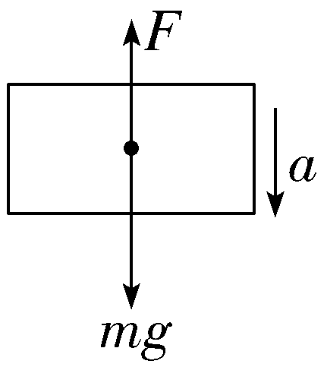 | mg－F＝ma | a竖直向下 | 向下加速或向上减速
完全失重 | 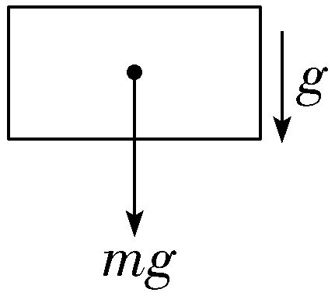 | mg＝ma | a＝g | 自由落体运动、抛体运动等

